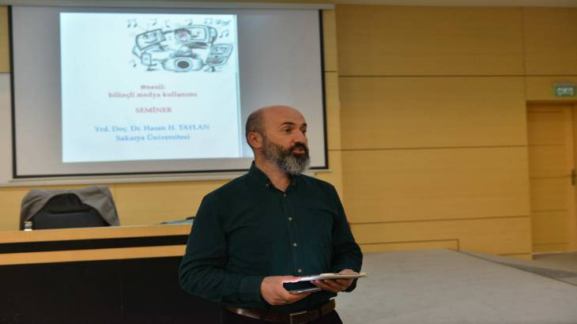 14:22:00 03-05-2017

Bilinçli Medya Kullanımı Eğitimi

Sakarya Üniversitesi Hizmet İçi Eğitim Şube Müdürlüğü tarafından “Bilinçli Medya Kullanımı” eğitimi gerçekleştirildi.

SAÜ Kültür ve Kongre Merkezinde düzenlenen eğitime Fen-Edebiyat Fakültesi öğretim üyesi Yrd. Doç. Dr. Hasan Hüseyin Taylan konuşmacı olarak katıldı.

Yrd. Doç. Dr. Taylan, eğitimde medyanın tanınması, medyanın dönüşümü, medya kullanımının şu anki durumu, geleneksel medyanın ve yeni dijital medyanın aşırı kullanımının ne gibi zararlara yol açacağı ve bu konuda neler yapılması gerektiği ile ilgili konu başlıklarında bilgiler verdi.

Türkiye‘deki 80.02 milyon kişinin yüzde 60’ının internet kullandığını ve yüzde 60’ının da aktif olarak sosyal medya kullanıcısı olduğunu istatiksel verilerle açıklayan Taylan, özellikle 18-24 yaş arasındaki gençlerin tamamının internet kullanıcısı olduğuna dikkat çekti.

Aşırı internet kullanan kişilerde sosyal ilişkilerin azaldığına işaret eden Yrd. Doç. Dr. Taylan, bunun da dikkat eksikliği, mahremiyet sınırların net olmaması, masumiyetin sonu olması, ruhsal ve bedensel bağımlılık gibi olumsuzluklara sebep olduğunu ifade etti.

Eğitiminin sonunda bazı öneriler sunan Taylan, planlı yaşanması, sosyal, kültürel ve sanatsal aktivitelere katılınması, yeni hobiler edinilmesi ve zamanın iyi kullanılması gerektiğine dikkat çekti.

03-05-2017 / ST

Görüntülenme Sayısı : 108